SEBASTIAN PETERS STEFAN SCHMIT

**Adaptive Lernmaterialien**

**Ein Ansatz zur individuellen Förderung**

Lernmaterialien bergen hohes Potenzial für einen Unterricht, der den Anspruch verfolgt, unterschiedliche Lernvoraussetzungen der Schüler zu berücksichtigen. Lernmaterialien lassen sich im Sinne des individuellen Förderns an unterschiedliche Lerner anpassen - wie das geht, zeigt der folgende Beitrag. Er konkretisiert exemplarisch verschiedene Möglichkeiten der Erstellung adaptiver Lernmaterialien anhand zweier Lernmaterial-Varianten für den Unterricht im Fach Biologie zum Thema Fotosynthese.

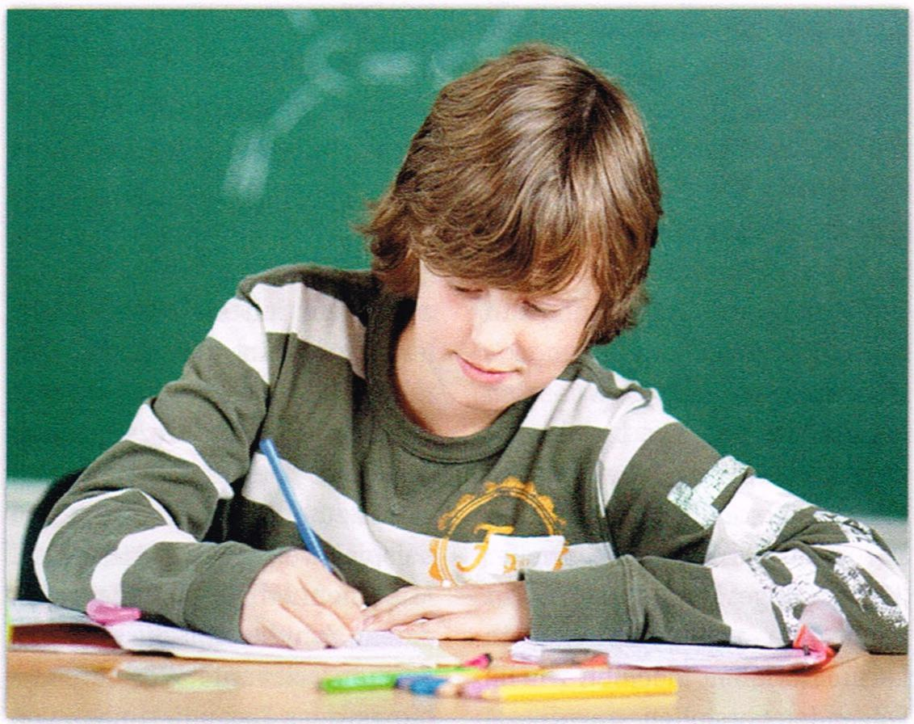

Lernmaterialien kommt im Kon­text von Schule und Unterricht eine doppelte Bedeutung zu: Sie ermöglichen Schülern das Er­schließen neuer Sachverhalte. Ebenso können sie die Konsoli­dierung neu erworbener oder die Anwendung bereits gefestigter Kompetenzen anleiten. Sie kön­nen dabei so angelegt sein, dass die Schüler eigenständig daheim oder im Unterricht an ihnen ar­beiten; Lernmaterialien können aber auch auf kooperatives Ler­nen ausgerichtet sein.

Darüber hinaus sind Lernma­terialien ein wichtiges Hilfsmit­tel für Lehrer bei der Planung und Durchführung von Unter­richt. Es erscheint daher notwen­dig, dass Lernmaterialien hin­sichtlich fachlicher und (fach-) didaktischer Konzeptionen eine möglichst hohe Qualität aufwei­sen.

**Lernmaterialien als Element adaptiven Unterrichts**

Die bisherigen Ausführungen be­rücksichtigen noch nicht, dass jeder Unterricht an Schüler mit ganz unterschiedlichen Voraus­setzungen adressiert ist. Die Heterogenität innerhalb einer Lerngruppe kann sich in un­terschiedlichen Ausprägungen vielfältiger Aspekte widerspiegeln, zum Beispiel im domänen­spezifischen Vorwissen oder in den allgemeinen kognitiven Fä­higkeiten. Die Umsetzung einer inklusiven Bildung infolge der UN-Konvention schafft darü­ber hinausgehende Herausfor­derungen. Wir beschränken uns hier auf den Umgang mit Hetero­genität aufgrund kognitiver As­pekte.

Um den Lernvoraussetzungen der Schüler im Unterricht best­möglich gerecht zu werden. sind Maßnahmen der (inneren) Dif­ferenzierung notwendig. Lern­materialien können als Element eines adaptiven Unterrichts einen Beitrag zur (inneren) Dif­ferenzierung und individuellen Förderung leisten. Mit dem Kon­zept des adaptiven Unterrichts wird dabei das Ziel verfolgt, durch eine variable Gestaltung des Lehr-Lern-Arrangements die­selben Kompetenzen bei mög­lichst allen Schülern in annä­hernd derselben Zeit zu fördern. Helmke und Weinert (1997: 137) stellen heraus: ..Das gleicherma­ßen variable wie flexible Modell des adaptiven Unterrichts ist ge­genwärtig das wissenschaftlich fundierteste und didaktisch aussichtsreichste unterrichtliche Konzept, um auf die großen und stabilen interindividuellen Un­terschiede der Schülerinnen und Schüler in didaktisch angemes­sener Form zu reagieren". Dabei bieten insbesondere unterschied­liche Varianten eines Lernmate­rials die Möglichkeit, Adaptivität zu realisieren (adaptive Lernma­terialien).

Wir gehen - basierend auf Erkenntnissen aus der pädago­gischen Psychologie - davon aus, dass sich die Lernpro­zesse bei den lernstarken und den lernschwachen Schülern nicht grundsätzlich unterschei­den. Zech (1995: 20) macht deut­lich: „Wenn lernschwache Schü­ler größere Lücken haben, langsamer lernen, mehr Bei­spiele brauchen, nicht so schnell abstrahieren und verallgemei­nern können, ist wohl zu erwar­ten, daß die Lernschritte kleiner sein müssen und gezielter geübt und wiederholt werden muß. Das bedeutet aber noch lange nicht, daß für diese Schüler an­dere Gesetze für die kognitive Verarbeitung gelten. Eher müs­sen sie besonders konsequent angewandt werden." Aus For­schungen zum Arbeitsgedächt­nis und dessen begrenzter Ka­pazität bei der Verarbeitung von neuen Informationen lassen sich Hinweise entnehmen, wie sich Lernmaterialien für Lerner mit unterschiedlichen Lernvoraus­setzungen erstellen lassen (unter anderen Clark/Nguyen/Sweller 2006). Einige Möglichkeiten der Realisation von Adaptivität in Lernmaterialien möchten wir im Folgenden vorstellen.

1. Sequenzierung durch

Lernaufgaben

Lerner mit geringeren Eingangs­voraussetzungen profitieren von einer starken Vorstrukturierung einer Lernumgebung. Bei der Erstellung adaptiver Lernma­terialien für diese Lerner stellt sich die Aufgabe, kleinschrittige Lernaufgabenfolgen anzulegen, die den Lernern den Wissenser­werb ermöglichen. Dabei geht es nicht um ein einfaches „Mehr" an Lernaufgaben, sondern um eine systematische Sequenzierung  
eines Wissenserwerbsprozesses. Hierzu ist es notwendig, über kognitive Aktivitäten der Lerner bei der Aneignung von Wissen nachzudenken. Leitfragen können sein: Was muss ein Schüler verstanden oder erkannt haben, um eine Aufgabe zu bearbeiten? Welche Wissensbestände sind zur Bearbeitung einer Aufgabe auf welche Weise zusammenzu­bringen? Welches Wissen muss der Schüler bereits sprachlich verfügbar haben? Welche Kon­ventionen muss er kennen? Auf welche Aspekte muss er bei der Aufgabenbearbeitung besonders achten?

Während für das Ausrichten von Lernmaterialien auf Lerner mit geringen Voraussetzungen das Nachdenken über kognitive Aktivitäten essenziell ist, ist es für Lerner mit höheren Voraus­setzungen weit weniger relevant - hier lassen sich Lernaufga­bensequenzen deutlich grobma­schiger anlegen.

1. Wortgeländer

In Lernaufgaben wird von Ler­nern häufig die Produktion von Text (Versprachlichung) einge­fordert. Um Lernern mit gerin­geren Voraussetzungen hierbei zu helfen und sie darin zu un­terstützen, ein adäquates men­tales Modell einer zu beschrei­benden Situation, Prozedur oder eines zu beschreibenden Pro­zesses zu entwickeln, bieten sich beispielsweise Wortgeländer an. Mit einem Wortgeländer werden einem Schüler für die Textpro­duktion relevante Wörter bezie­hungsweise Formulierungen vor­gegeben, die er dann zu einem zusammenhängenden Text ar­rangieren muss. Für Lerner mit höheren Voraussetzungen kön­nen direkt Aufgaben mit offenem Antwortformat vorgelegt wer­den.

1. Lernen aus Grafiken
2. Lerner setzen sich mit Grafiken in Materialien häufig nur flüch­tig auseinander. Dem lässt sich bei der Gestaltung von Lern­materialien dadurch begegnen, dass den Schülern explizite Le­seanleitungen für Grafiken bei­spielsweise über Lernaufgaben mitgeteilt werden, die die Auf­merksamkeit auf bestimmte As­pekte einer Grafik lenken. Da­neben erweist es sich vor allem bei Lernern mit geringeren Vo­raussetzungen als Schwierigkeit, wenn ein Text nicht in unmit­telbarer Nähe zur zugehörigen Grafik platziert ist. Bei der Ge­staltung von Lernmaterialien bietet es sich daher - beispiels­weise über Sprechblasen - an, relevante Textelemente direkt in Grafiken zu integrieren. Dies trägt auch zu einer verstärkten Auseinandersetzung mit Gra­fiken bei, insbesondere dann, wenn zudem Aufgaben eine sol­che Auseinandersetzung einfor­dern. Lernmaterialien für Lerner mit höheren Voraussetzungen kommen hingegen mit weniger expliziten Vorgaben aus.
3. **Lernen aus Beispiellösungen**

**40** Praxis Schule 3-2013

Die Stärke von Aufgaben mit Lösungsbeispielen - im Gegen­satz zu offenen Aufgaben - liegt darin, dass sie Lernern beim Auf­bau von Schemata für die Bear­beitung bestimmter Aufgaben­typen helfen. Von Lernaufgaben mit einer vollständigen Beispiel­lösung über Aufgaben mit unvoll­ständigen Beispiellösungen bis zu offenen Aufgabenstellungen kann dabei der Weg hin zu of­fenen Problemaufgaben ange­bahnt werden. Aus zahlreichen Studien zum Lernen aus Lösungs­beispielen ist bekannt, dass diese insbesondere Lernern mit gerin­geren Voraussetzungen helfen, adäquate Schemata aufzubauen. Für Lerner mit höheren Voraus­setzungen können hingegen auch direkt Aufgaben mit unvollstän­digen Lösungsbeispielen oder of­fene Aufgabenstellungen angebo­ten werden.

Die aufgeführten Aspekte ver­deutlichen einige Möglichkeiten, wie Lernmaterialien unter der Perspektive des individuellen Förderns konzipiert werden kön­nen. An einem Beispiel aus der Biologie möchten wir nun exem­plarisch aufzeigen, wie sich ad­aptive Lernmaterialien gestal­ten lassen. Hierzu stellen wir zwei Lernmaterial-Varianten vor, die für Schüler mit unterschied­lichen Lernvoraussetzungen kon­zipiert sind, aber darauf abzielen, dieselben Kompetenzen bei den L*ernern zum ausgewählten Lern­inhalt zu fördern.*

**Das Experiment zur**

**„Wiederauffrischung der Luft" von Priestley**

Für die Gestaltung der beiden Lernmaterial-Varianten greifen wir ein Experiment des Englän­ders Joseph Priestley (1733­1804) auf. Dieser führte Ende des 18. Jahrhunderts Experi­mente durch, die für die Entde­ckung der Fotosynthese weg­weisend waren. In seinem wohl bekanntesten Experiment beob­achtete er unter zwei Versuchs­bedingungen das Verhalten von Mäusen, wenn er sie unter eine Glasglocke brachte, in der sich Luft befand, die er zuvor je un­terschiedlich präpariert hatte. Unter beiden Versuchsbedin­gungen beinhaltete die Glasglo­cke zunächst - wie Priestley es nannte - „verbrauchte Luft', die er durch das vollständige Ab­brennen einer Kerze unter der luftdicht abgeschlossenen Glas­glocke erzeugt hatte.

Bei der ersten Versuchsan­ordnung setzte Priestley nach sieben Tagen vitale Mäuse unter die mit „verbrauchter Luft" prä­parierte Glasglocke. Er beobach­tete, dass die Mäuse innerhalb kürzester Zeit ohnmächtig wur­den und starben. Die zweite Ver­suchsbedingung wählte er so, dass er zudem einen Minzezweig in die Glasglocke mit der „ver­brauchten Luft" stellte. Nach Ab­lauf von sieben Tagen brachte er wiederum Mäuse unter die Glas­glocke. Er beobachtete jetzt, dass die Tiere längere Zeit überleben konnten.

Das angeführte Experiment wird in Schulbüchern der Sekun­darstufe I häufig zum Einstieg in die Fotosynthese vorgeschlagen. Unsere Lernmaterialien greifen das Experiment hingegen auf, um erworbenes Wissen zur Foto­synthese zu konsolidieren und anzuwenden. Die Schüler müs­sen erschließen, dass bei der zweiten Versuchsanordnung in­folge der oxygenen Fotosynthese des Minzezweigs Sauerstoff frei­gesetzt und Kohlenstoffdioxid

verbraucht wird. Hierdurch än­dert sich im Gegensatz zur ersten Versuchsbedingung die Zusam­mensetzung der Luft unter der Glocke so, dass sie nicht mehr unmittelbar letal für Mäuse ist. Die Reaktionsgleichung der Foto­synthese, die für das Verständnis des Versuchs essenziell ist, lau­tet:

6 CO2 + 6 H20 6 02 + C61-11206

(Kohlenstoffdioxid + Wasser —> Sauerstoff + Zucker)

**Erläuterungen der beiden Lernmaterial-Varianten**

Die Lernmaterial-Varianten sind so konzipiert, dass eine Variante für Lerner mit geringeren und eine Variante für Lerner mit hö­heren Eingangsvoraussetzungen geeignet ist. Im Unterricht kön­nen Schüler in Einzelarbeit oder Kleingruppen eigenständig an den Materialien arbeiten, wobei sie - basierend auf den jewei­ligen Eingangsvoraussetzungen ­entweder Lernmaterial-Variante 1 oder 2 erhalten. Der Lehrer un­terstützt die Schüler bei ihrer Ar­beit mit den Material-Varianten, sofern nötig. Tabelle 1 markiert die grundlegenden Unterschiede in der Ausrichtung der beiden Materialien.

Trotz der Unterschiede in der Ausrichtung der beiden Varian­ten reduzieren wir nicht die kog­nitiven Herausforderungen an die Lerner, da wir mit beiden Ma­terialien auf ein Verstehen des Priestley-Experiments abzielen. Beide Materialien sollen daher auch dieselben Kompetenzen bei den Schülern fördern (Tabelle 2).

Praxis Schule 3-2013 41

In Tabelle 3 werden die bei­den Lernmaterial-Varianten im Sinne eines „Drehbuchs" einge­hender erläutert und es wird aufgezeigt, durch welche Gestal­tungsaspekte in den Materialien Adaptivität realisiert wird. Wir möchten an dieser Stelle darauf hinweisen, dass die von uns an­gebotenen Lernmaterial-Varian­ten selbstverständlich nicht für jede denkbare Lerngruppe ein optimales Angebot darstellen können, da sich der Ansatz der Adaptivität gerade auf die je spe­zifischen Lernvoraussetzungen der Schüler bezieht.

**Resümee**

Unsere Überlegungen zu adap­tiven Lernmaterialien können als Ansatz verstanden werden, mit dem es Lehrern gelingen kann, die Herausforderung indi­viduellen Förderns in ihrem Un­terricht zu meistern, ohne die kognitiven Herausforderungen an die Schüler zu reduzieren. Die Schrittgröße bei der Sequen­zierung von Wissenserwerbs­prozessen durch Lernaufgaben, der Einsatz von Wortgeländern sowie Hinweise zum Lernen aus Grafiken sowie Beispiellösungen können dabei als Gestaltungs­aspekte bei der Erstellung adap­tiver Lernmaterialien relevant werden. Mit Blick darauf, dass derzeit vorliegende Lernmateri­alien in der Regel nicht als adap­tive Lernmaterialien konzipiert sind, besteht die Herausforderung für Lehrer aktuell darin, vorhandene Lernmaterialien ­basierend auf den vorgestellten Gestaltungsgesichtspunkten ­auf unterschiedliche Lerner aus­zurichten, um diese so bestmög­lich individuell zu fördern.

AUTOREN

42 Praxis Schule 3-2013

Sebastian Peters und Stefan Schmit arbeiten im Bereich der Physikdidak­tik an der Universität Oldenburg. In ihrer Forschung beschäftigen sie sich mit der theoriebasierten Konzeption und Evaluation von kompetenzorien­tierten Lernmaterialien für den naturwissenschaftlichen Unterricht.

Tab. 3: Drehbuch zu den beiden Lernmaterial-Varianten.

|  |  |  |
| --- | --- | --- |
| Einleitender Text | Lernmaterial-Variante 1 Lernmaterial-Variante 2  **Intention:** Der einleitende Text soll Schüler dazu anregen, ihr Vorwissen zur Fotosynthese abzurufen. Zudem lenkt er die Aufmerksamkeit auf die mit dem Experiment insgesamt verbundene Fragestellung und die relevanten Materialien. Eine Differenzierung zwischen den beiden Varianten nehmen wir nicht vor. | |
| Aufgabe 1 | **Intention:** Die Schüler sollen die Teilversuche mithilfe der beiden Bilderfolgen beschreiben, um die Logik des gesamten experimentellen Vorgehens zu erschließen. | |
|  | **Realisation:** Wir bieten eine offene Aufgabenstellung an. | **Realisation:** Über das Wortgeländer bieten wir eine Stützstruktur für die Beschreibung des Experiments an. |
| Aufgabe 2 | **Intention:** Die Schüler sollen die Ausgangsbedingung unter der Glasglocke für beide Teilversuche verstehen, indem sie dazu angehalten werden, mithilfe der Abbildung die Herstellung „verbrauchter Luft" zu erläutern. | |
|  | Realisation: Wir bieten eine offene Aufga-  benstellung an. | Realisation: Über die beiden Sprechblasen in der Grafik liefern wir zusätzliche Infor­mationen, die sich auf die Durchführung des Experiments beziehen. |
| Aufgabe 3 | **Intention:** Die Schüler sollen die anteilige Zusammensetzung der „verbrauchten Luft" im Vergleich zur Umgebungsluft beschreiben, um die Zusammenhänge anschließend auf die Ergebnisse beider Teilversuche beziehen zu können. | |
|  | **Realisation:** Wir bieten eine offene Aufga- benstellung an. | **Realisation:** Wie stellen als relevantes Vor­wissen die anteilige Zusammensetzung der Umgebungsluft dar. Über eine Ergänzungs­aufgabe lassen wir die veränderte Zusam­mensetzung der „verbrauchten Luft" beschreiben. |
| Aufgabe 4 | **Intention:** Die Schüler sollen die Ergebnisse der beiden Teilversuche unter Einbeziehung ihres Vorwissens zur Fotosynthese und zur Atmung erläutern. | |
|  | Realisation: Wir bieten eine offene Aufga- benstellung an, die wir um den Hinweis ergänzen, dass sowohl der Sauerstoff- als auch der Kohlenstoffdioxidgehalt der Luft für das Überleben der Mäuse von Bedeu- tung ist. | **Realisation:** Wir bieten als Erklärung des ersten Teilversuchs ein Lösungsbeispiel an. Durch das Durcharbeiten des Lösungsbei-spiels sollen Wissensbestände rekapituliert und in Beziehung gesetzt werden. Zudem liefert das Lösungsbeispiel Formulierungs­hilfen für die eigenständige Erklärung des zweiten Teilversuchs. |



 

